UNIVERSIDAD PRIVADA ANTENOR ORREGO
FACULTAD DE INGENIERÍA
PROGRAMA DE ESTUDIO DE INGENIERÍA

────────────────────────────────────────
Documento de prueba de Carga
Proyecto GenOVA
────────────────────────────────────────
Estudiantes:
Carranza Jacinto, Juan Diego
Romero Uriol, Jeffry Anderson

Asesor: Cueva Chavez, Walter Manuel
Trujillo - PERÚ
2026

1. Descripción del caso de prueba
Tipo de prueba a realizar: Pruebas de Carga / rendimiento HTTP (backend).
Se validó el comportamiento del API FastAPI bajo usuarios concurrentes con Locust y Apache JMeter (mismo escenario), midiendo latencias P50/P90/P99, throughput y tasa de errores frente al umbral RN-001 (P90 ≤ 278 ms en endpoints no-LLM). La generación LLM estuvo desactivada (LOAD_GENERATION=0) para aislar latencia HTTP.
Campo | Valor
Proyecto | GenOVA — OVAs SCORM 1.2 / 5E
Herramientas | Locust 2.34 · Apache JMeter 5.6.3
Fecha | 18/07/2026
Ejecutado por | Jeffry A. Romero Uriol
Escenario | 25 usuarios · ramp-up 5/s · 2 min · think time 0.5–2 s
Resultado disponibilidad | Locust 0 % errores · JMeter 0 % errores

2. Entorno de ejecución
Campo | Valor
Backend | FastAPI · http://localhost:8000
Base de datos | Supabase PostgreSQL (aws-1-us-east-1)
Rate limit | Desactivado en el backend de prueba
Generación LLM | No ejercitada (LOAD_GENERATION=0)
Cliente de carga | Windows 11 (Perú) → red pública → Supabase US-East
Cuenta seed | user@genova.ai

3. Escenario de carga y pesos
Peso | Petición | Notas
5 | GET /health | sin BD
4 | GET /api/ovas?page=1 | con BD + cookie
2 | POST /api/auth/login | Locust; JMeter Once Only
1 | POST /api/auth/register | email único
— | POST /api/ova/jobs | deshabilitado

4. Resultados — Locust
Endpoint | # reqs | Fallos | P50 | P90 | P99 | P90≤278?
GET /health | 638 | 0 | 5 | 9 | 26 | Sí
GET /api/ovas | 525 | 0 | 770 | 820 | 1500 | No
POST /login | 239 | 0 | 990 | 1100 | 1800 | No
POST /login (on_start) | 25 | 0 | 3100 | 3900 | 4100 | No
POST /register | 112 | 0 | 2400 | 2500 | 3400 | No
Agregado | 1539 | 0 (0%) | 770 | 1400 | 3100 | —

Throughput agregado Locust ≈ 12.92 req/s.
5. Resultados — Apache JMeter
Endpoint | # samples | Fallos | Mediana | P90 | P99 | P90≤278?
GET /health | 421 | 0 | 5 | 10 | 26 | Sí
GET /api/ovas | 415 | 0 | 771 | 825 | 1481 | No
POST /login (Once) | 25 | 0 | 1006 | 1480 | 1976 | No
POST /register | 405 | 0 | 2388 | 2577 | 3513 | No
Total | 1266 | 0 (0%) | 772 | 2413 | 3187 | —

Throughput agregado JMeter ≈ 10.50 req/s.
6. Comparación Locust vs JMeter
Métrica | Locust | JMeter
Peticiones totales | 1539 | 1266
Errores | 0 % | 0 %
Throughput | 12.92 req/s | 10.50 req/s
/health P90 | 9 ms | 10 ms
/api/ovas P90 | 820 ms | 825 ms
/login P90 | 1100 ms | 1480 ms
/register P90 | 2500 ms | 2577 ms

Interpretación: ambas herramientas coinciden en disponibilidad 100 % y en el orden de magnitud de latencias. Los endpoints con BD superan RN-001 por sesgo de entorno (cliente en Perú → Supabase US-East), no necesariamente por defecto de la app en despliegue cloud-a-cloud.
7. Evidencia visual e informes HTML
Además de las capturas PNG, la corrida generó reportes HTML interactivos. Tras fusionar la pull request de pruebas, estarán disponibles en el repositorio:
Reporte HTML Locust: https://github.com/GenOVA-UPAO/GenOVA/blob/main/tests/load/report.html
Dashboard HTML JMeter: https://github.com/GenOVA-UPAO/GenOVA/blob/main/tests/load/jmeter-report/index.html
Tabla comparativa HTML: https://github.com/GenOVA-UPAO/GenOVA/blob/main/docs/assets/carga/comparativa.html
Carpeta de assets PNG: https://github.com/GenOVA-UPAO/GenOVA/tree/main/docs/assets/carga
Script Locust: https://github.com/GenOVA-UPAO/GenOVA/blob/main/tests/load/locustfile.py
Plan JMeter: https://github.com/GenOVA-UPAO/GenOVA/blob/main/tests/load/genova-loadtest.jmx
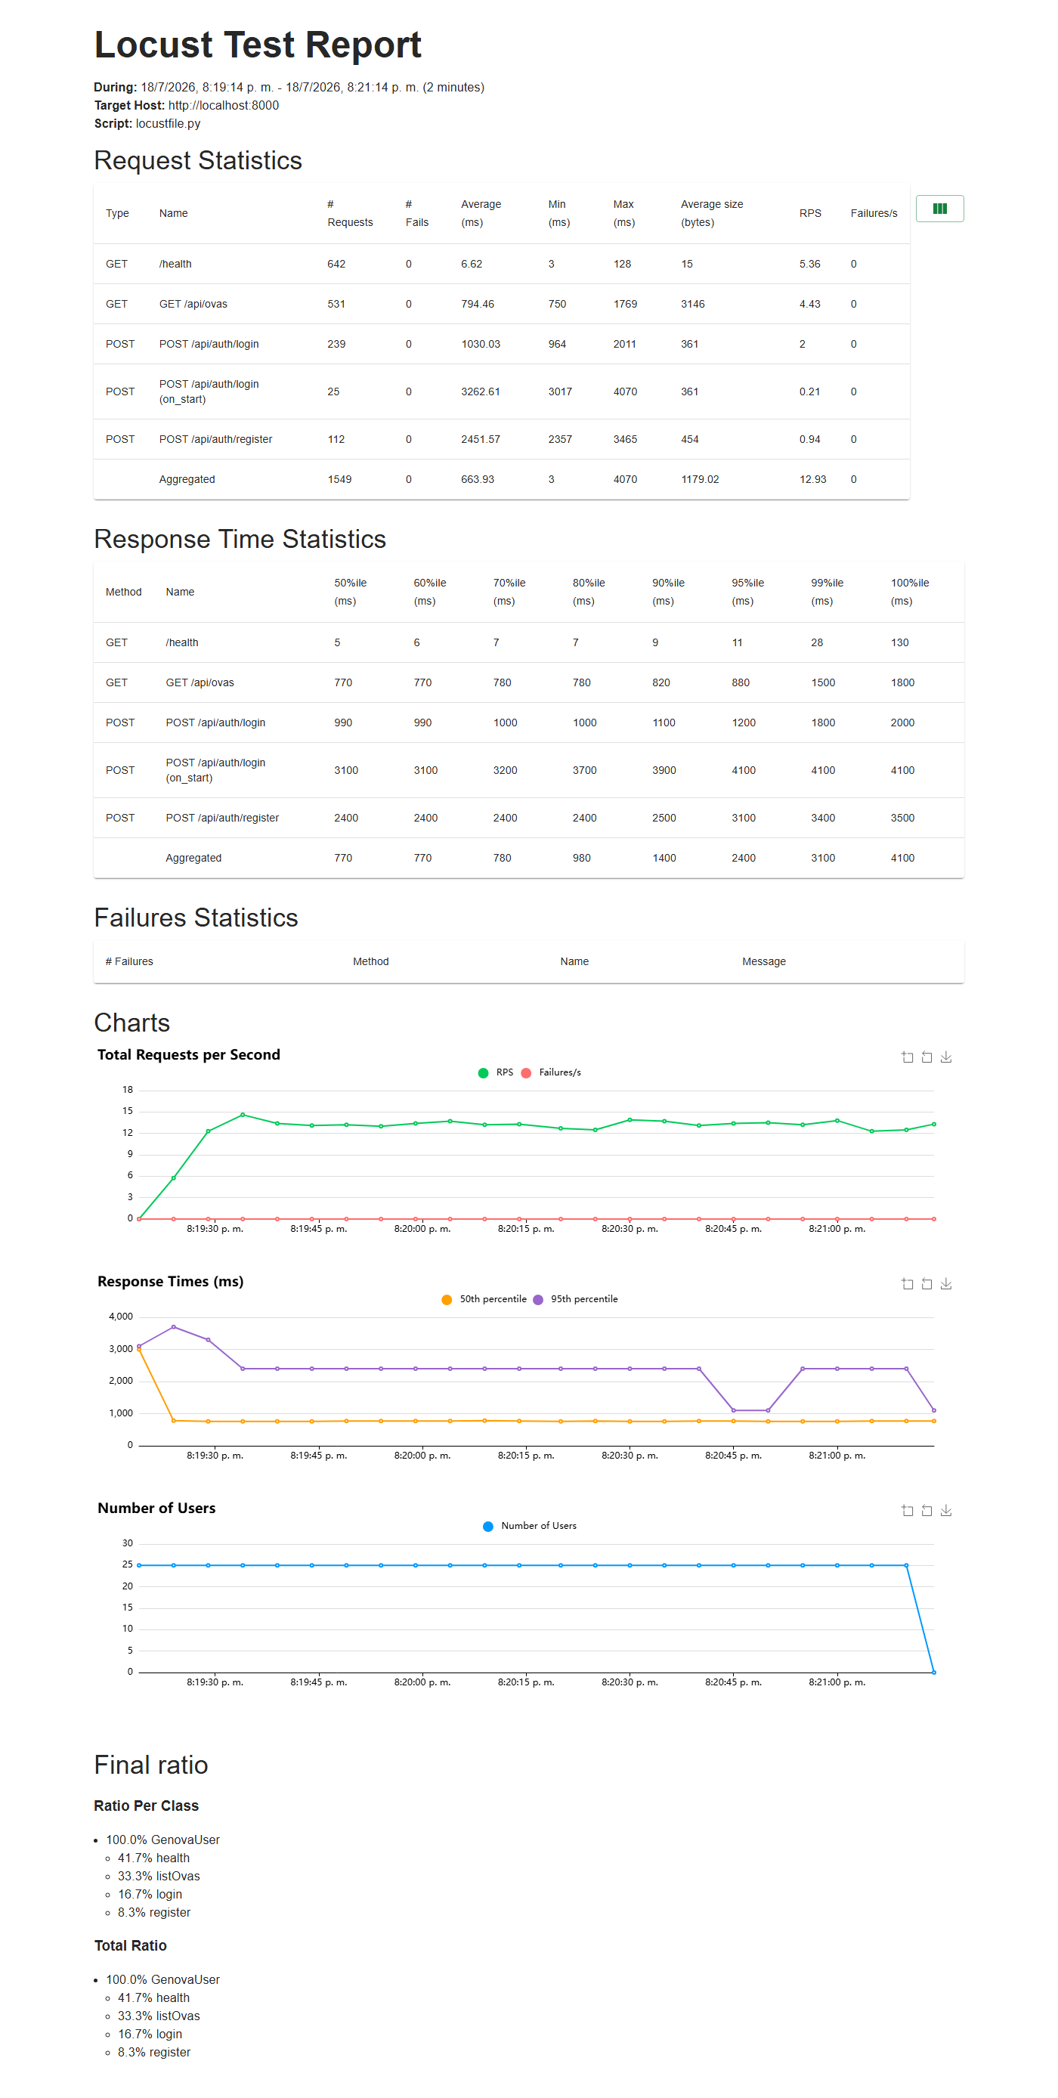
Figura 1. Locust — resumen del reporte HTML
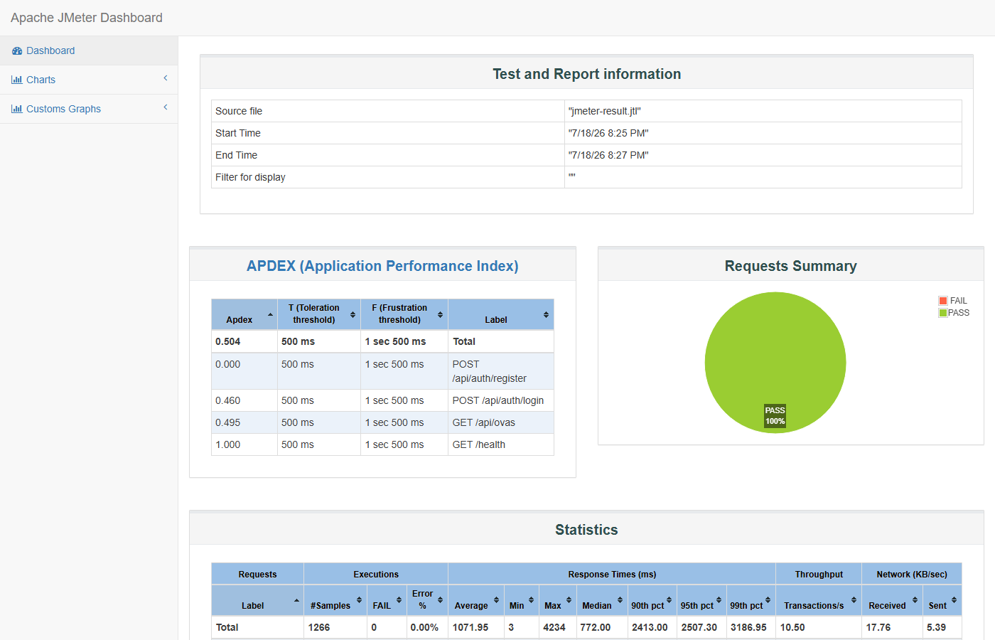
Figura 2. JMeter — dashboard HTML

Figura 3. JMeter — Aggregate / Statistics
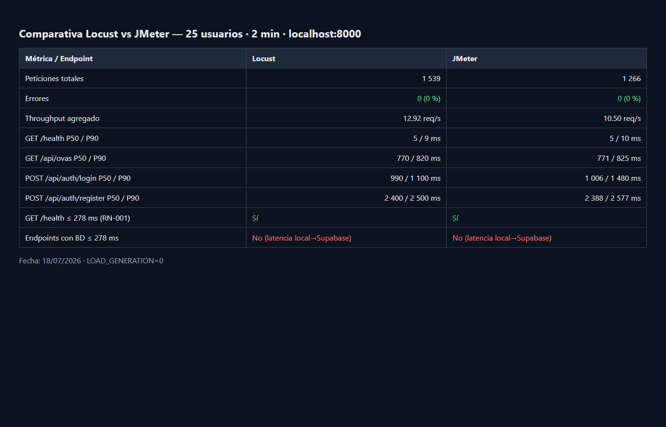
Figura 4. Tabla comparativa Locust vs JMeter
8. Cómo reproducir
pip install -r tests/load/requirements.txt · set LOAD_GENERATION=0 · locust -f tests/load/locustfile.py --headless -u 25 -r 5 -t 2m --host http://localhost:8000 --csv tests/load/report --html tests/load/report.html · python tests/load/check_thresholds.py tests/load/report_stats.csv · jmeter -n -t tests/load/genova-loadtest.jmx -l tests/load/jmeter-result.jtl -e -o tests/load/jmeter-report -Jhost=localhost -Jport=8000

Índice de figuras
Figura 1. Locust — resumen del reporte HTML
Figura 2. JMeter — dashboard HTML
Figura 3. JMeter — Aggregate / Statistics
Figura 4. Tabla comparativa Locust vs JMeter

